**实验一 创建数据库和表**

XX班 100002000001 许愿

**【实验要求】**

建立一张福建省高考成绩表，字段包括准考证号码，姓名，地区，性别，考生类别，文综，理综，语文，数学，英语，总分，要求分别用菜单方式和命令方式建立表，要求按前面的步骤创建表，修改表的结构，向表中添加数据，修改和删除表中的数据。（注意：总分要求用修改命令UPDATE完成，其他字段用录入的方式录入）

**【实验环境】**

Windows 11, SQL Server 2022 + SQL Server Management Studio 20

**【实验步骤】**

——————————使用菜单方式建立表————————

1. **创建数据库**

使用SQL Server Management Studio创建数据库，步骤如下：

1. 在开始菜单中找到SQL Server Management Studio 20，点击并启动程序，进入身份验证对话框，如图所示。

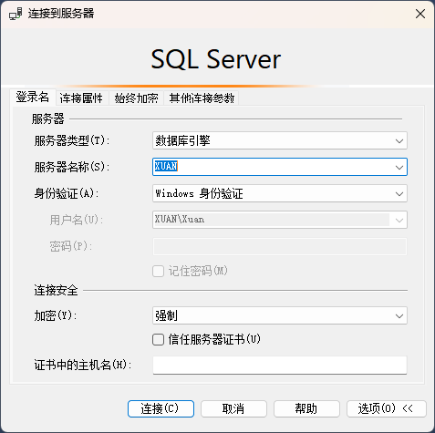

1. 在身份验证窗口中选择默认的Windows 身份验证，服务器名称默认为当前系统的用户名，勾选“信任服务器证书”，点击连接以打开SQL Server management studio窗口。如图所示。

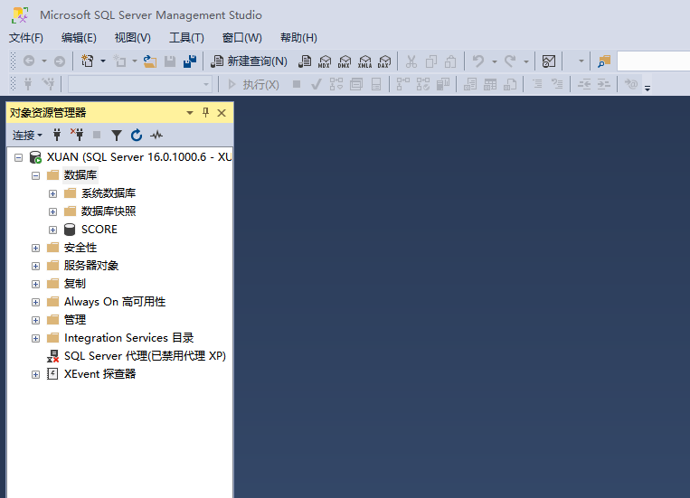

1. 在“数据库”选项上单击鼠标右键，在弹出的菜单中选择“新建数据库”，打开数据库属性窗口，如图所示。此处将数据库名称设置为GAOKAO_TABLE，其它保持默认选项。设置完成后，点击确定完成数据库的新建。

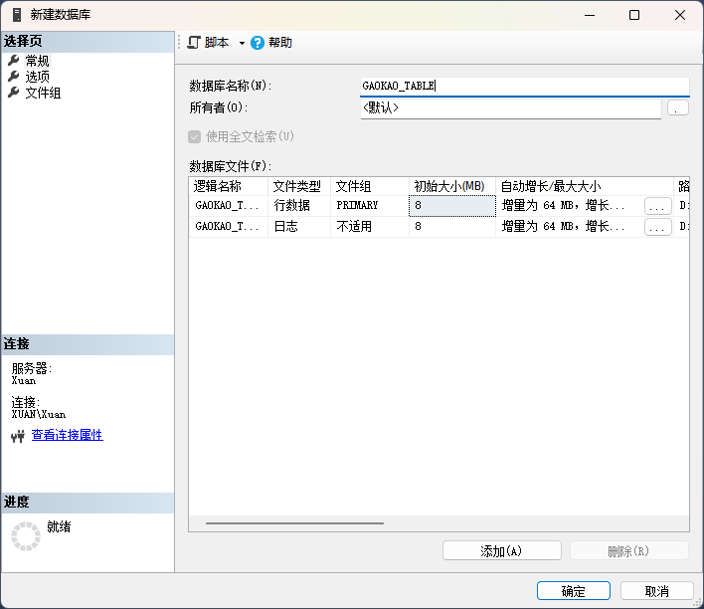

1. **创建表**
2. 双击打开刚刚创建的数据库GAOKAO_TABLE，在“表”选项上单击鼠标右键，在弹出的菜单中选择“新建->表”，弹出的页面如图所示。

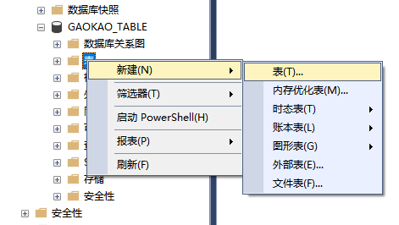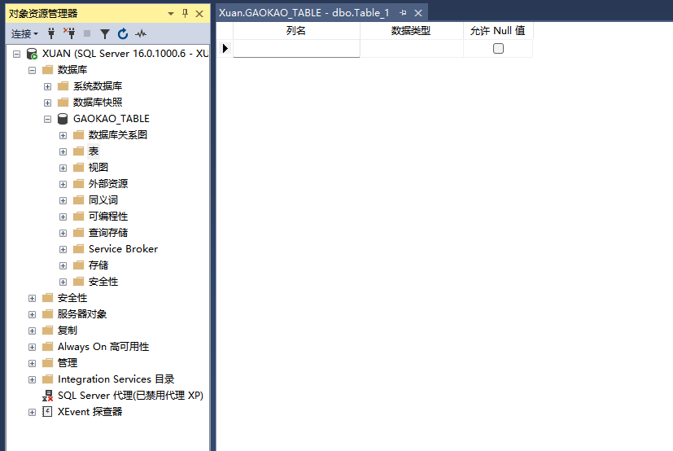

1. 分别键入对应的字段：准考证号码(kaohao, not null）、姓名(name)、地区(region)、性别(sex)、考生类别(type)、文综(wenzong)、理综(lizong)、语文(yuwen)、数学(shuxue)、英语(yingyu)、总分(zongfen)，并设置相应的数据类型。最终效果如图所示。

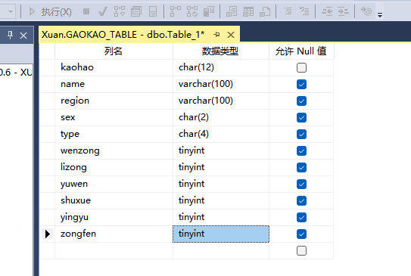

1. 在GAOKAO_TABLE选项右键单击，选择“保存”。将表的名称设定为Score。如图所示。

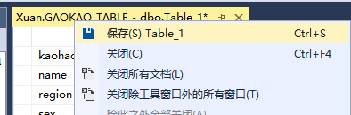

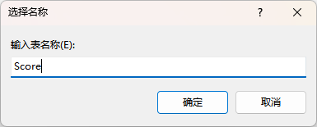

1. 最终生成的表格结构如图。

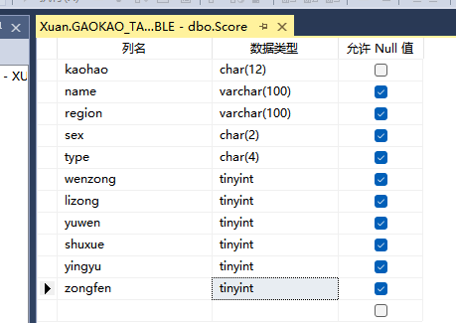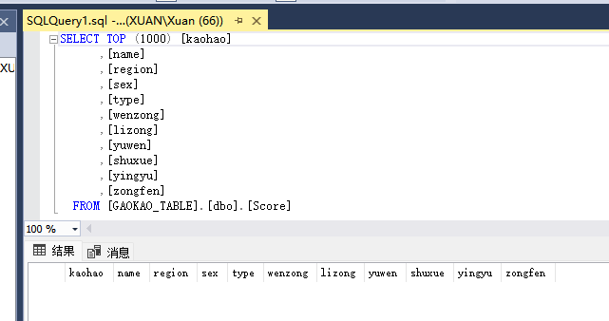

1. **改变表的结构**

1. 在对象资源管理器中右键单击刚刚创建的表dbo.Score，选择“设计”。

1. 在弹出的列结构图可以对先前创建的表的列进行修改。此处将先前创建的所有数据类型为tinyint的列更改为int，以便下方的实验操作。（此处对类型的更改可能报错，在菜单栏->工具->选项->设计器中取消勾选 阻止保存要求重新创建表的更改 即可解决）

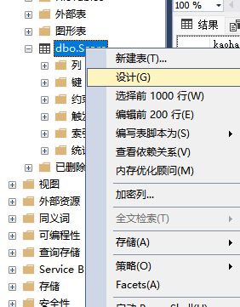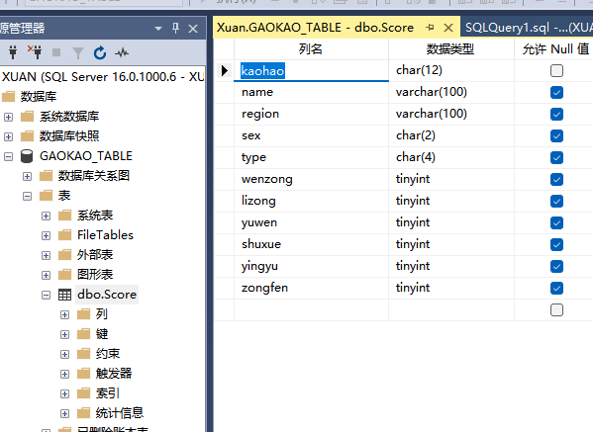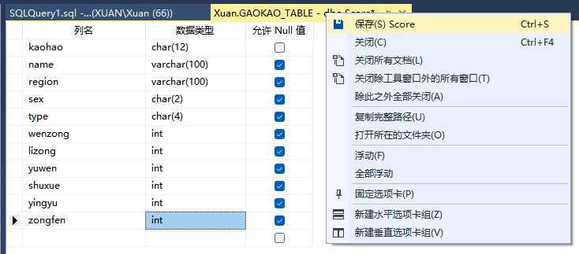

1. **向表中添加数据**
2. 右键表dbo.Score，选择“编辑前200行”（旧版本中为“打开表”），打开编辑菜单。如图所示。

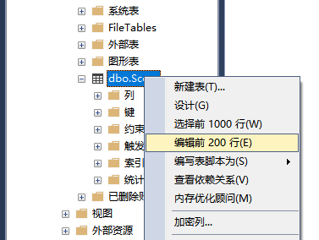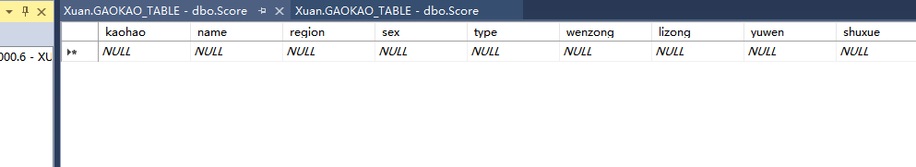

1. 在编辑菜单中直接编辑对应条目即可，每行编辑完成后按下回车键或点击下一行保存。

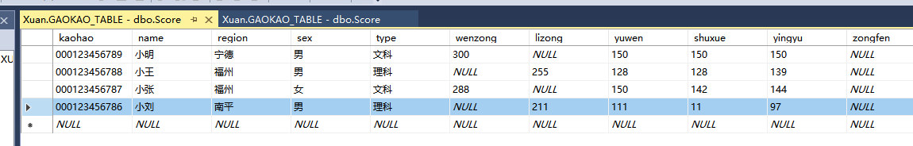

1. **修改和删除表中的数据**
2. 修改：直接在编辑菜单中进行修改，每行编辑完成后按下回车键或点击下一行保存。如图所示，将小刘的数学更改为111分。

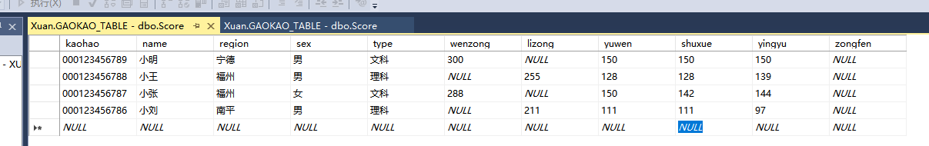

1. 删除：在编辑菜单中，单击每一行最左边的空单元格以选中整行的内容，右键选择“删除”。将学生小刘的一行删除，如图所示。

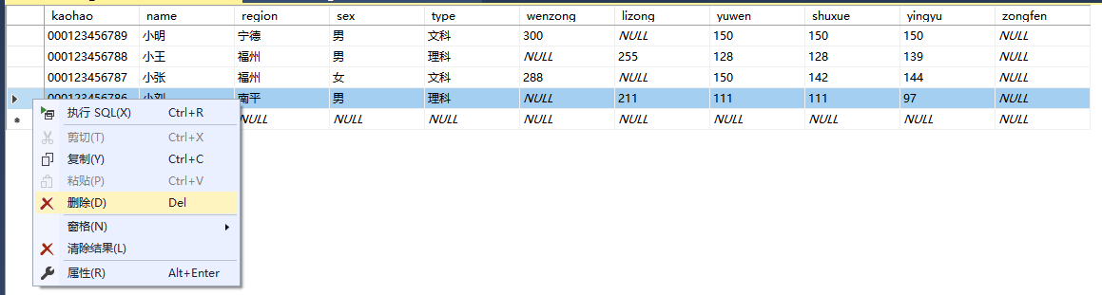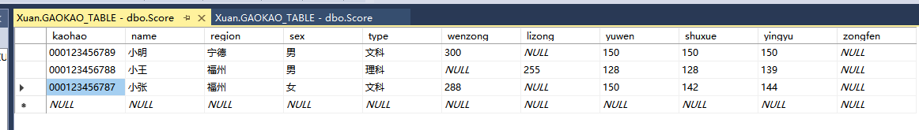

1. **总分计算**
2. 在上方菜单栏中选择“新建查询”，创建一个新的查询。
3. 输入以下SQL语句，点击执行，分别计算文科、理科学生的总分列。

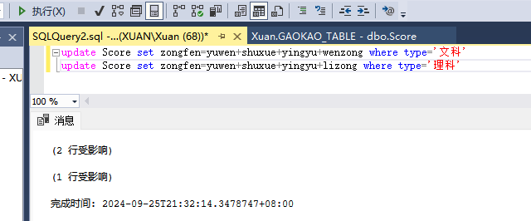

1. 查询Score表格，可以看见总分列已经被计算出来。

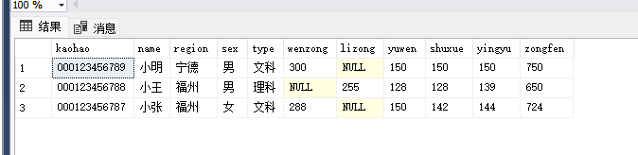

——————————使用指令方式建立表————————

1. **创建数据库**

使用SQL Server Management Studio创建数据库，步骤如下：

1. 在开始菜单中找到SQL Server Management Studio 20，点击并启动程序，进入身份验证对话框，如图所示。



1. 在身份验证窗口中选择默认的Windows 身份验证，服务器名称默认为当前系统的用户名，勾选“信任服务器证书”，点击连接以打开SQL Server management studio窗口。如图所示。



1. 在菜单栏中选择新建查询，打开新的查询页面。

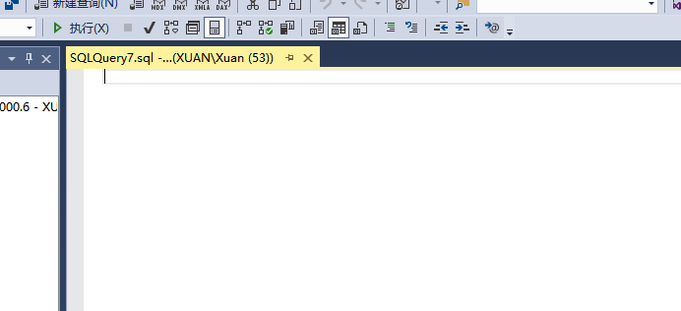

1. 使用指令创建一个叫gaokao_table2的数据库。
2. 刷新对象资源管理器查看结果，数据库已成功被创建。

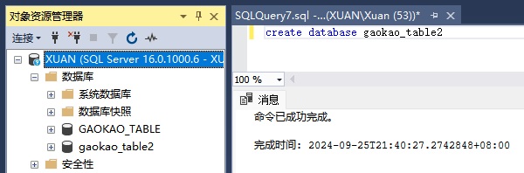

1. **创建表**
2. 通过use指令切换到gaokao_table2数据库（否则会导致默认为先前使用的GAOKAO_TABLE），使用指令创建一个名为Score的表，分别键入对应的字段：准考证号码(kaohao, primary key）、姓名(name)、地区(region)、性别(sex)、考生类别(type)、文综(wenzong)、理综(lizong)、语文(yuwen)、数学(shuxue)、英语(yingyu)、总分(zongfen)，并设置相应的数据类型。点击执行后的最终效果如图所示。（此处将yingyu输入成了yingy，为下一步修改表的列名做准备。）

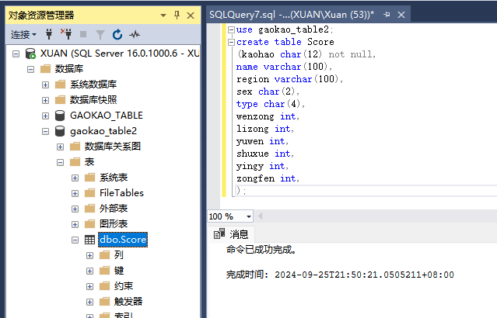

1. 查阅刚刚创建的表结构。如图所示。

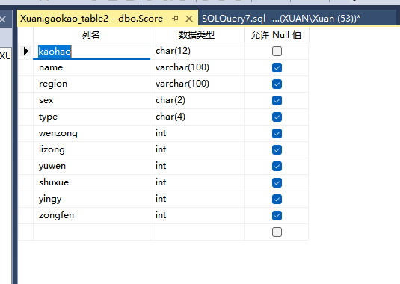

1. **改变表的结构**
2. 在查询中输入相应的语句，将刚刚创建的表Score中的yingy列更名为yingyu，并创建一个新的列fufen int，点击执行，如图所示。（此处使用的是exec sp_rename指令对列进行重命名, alter table [base] rename似乎在sql server上不起作用）

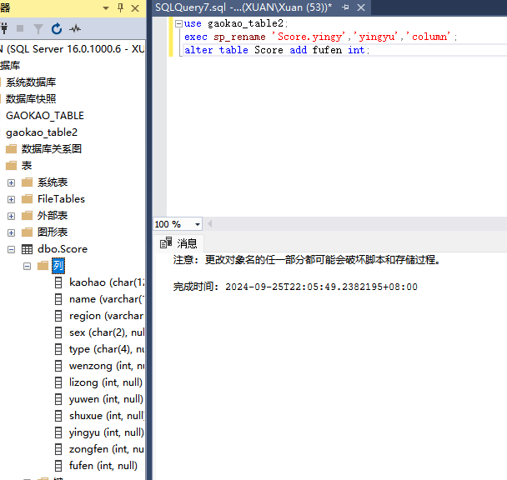

1. **向表中添加数据**
2. 在查询中输入相应语句（insert into）进行人员的添加。点击执行，如图所示。

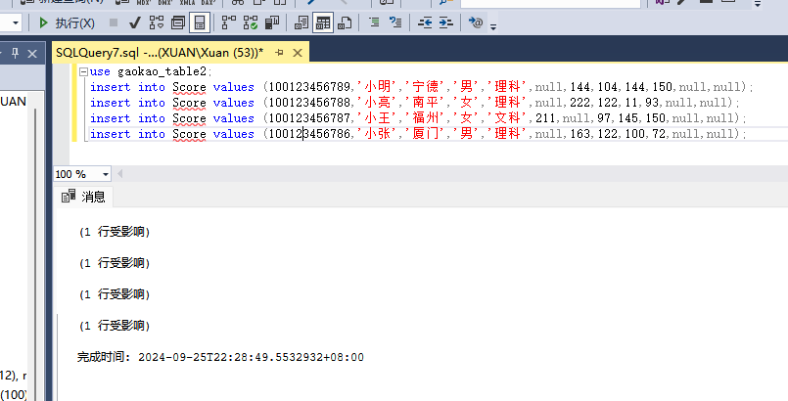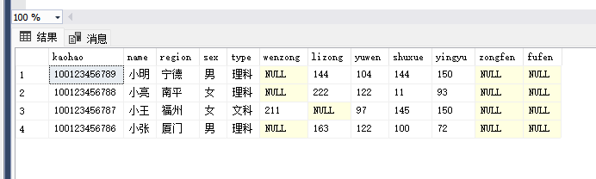

1. **修改和删除表中的数据**
2. 修改：在查询中输入相应语句（update set）进行修改，将小张的数学修改为150分，如图所示。

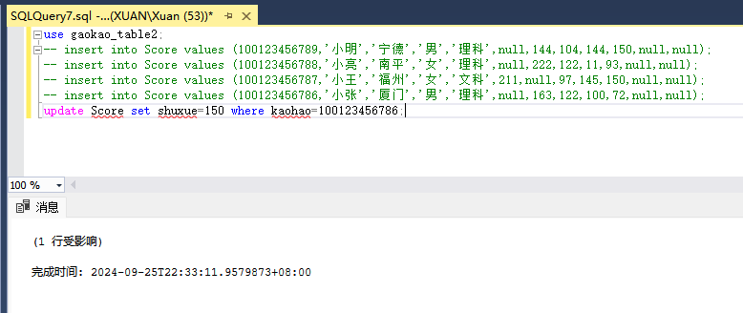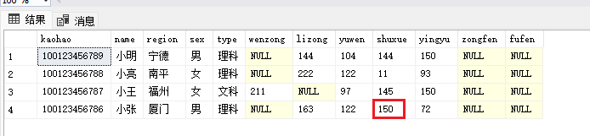

1. 删除：在查询中输入相应删除语句（delete）进行修改，删除小张的成绩行，如图所示。

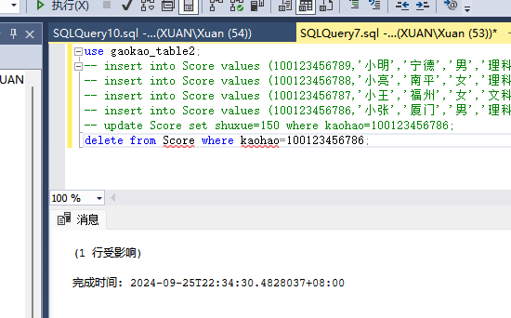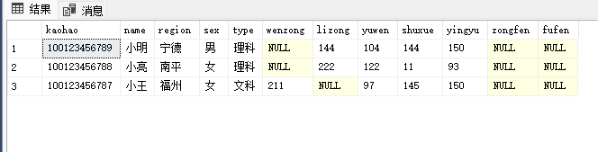

1. **总分计算**
2. 在查询中输入相应修改语句（update）进行修改，点击执行，分别计算文科、理科学生的总分列。如图所示。

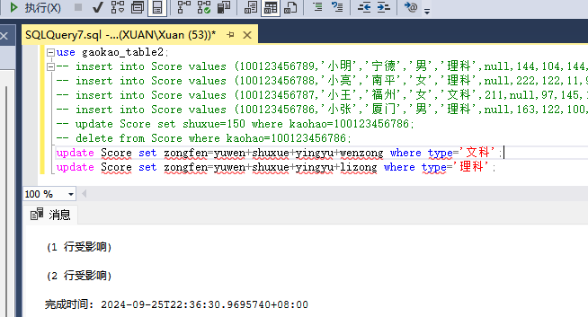

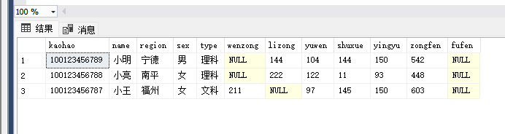

**【实验结果】**

1. 本张表格为使用菜单方式建立的表格。

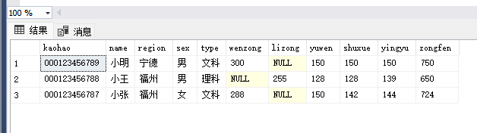

1. 本张表格为使用指令方式建立的表格。

